花蓮縣多元文化教材教具上傳說明
- 教材教具請分為二種1.自製多元文化教材教具、2.流通多元文化教材教具(請一定註明出處)
- 進入http://teacher.hlc.edu.tw/imain3.asp?id=536

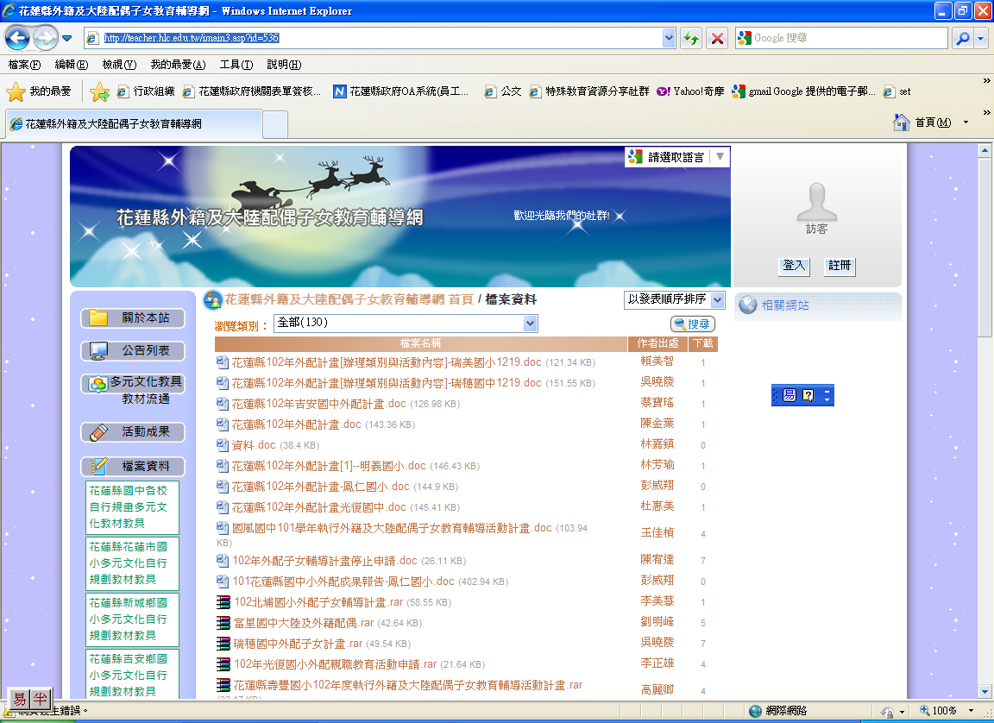

貳、無SKY奇萊網教師社群帳號
(有SKY奇萊網教師社群帳號請至第「參」項)
- 註冊
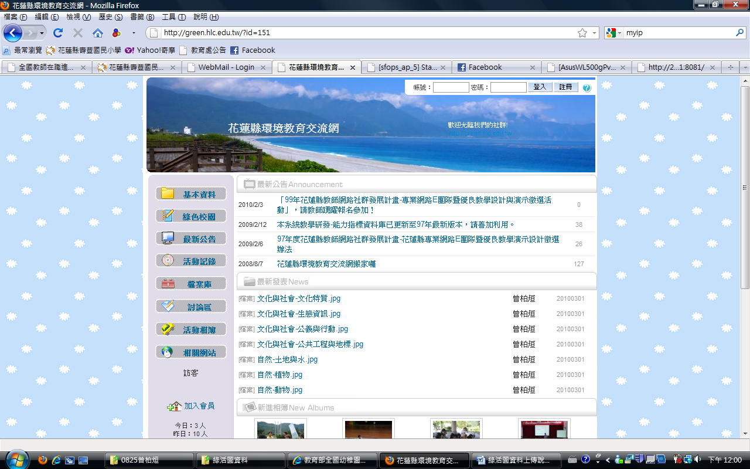

- 填註冊表單(同時加入花蓮縣外籍及大陸配偶子女教育輔導網) 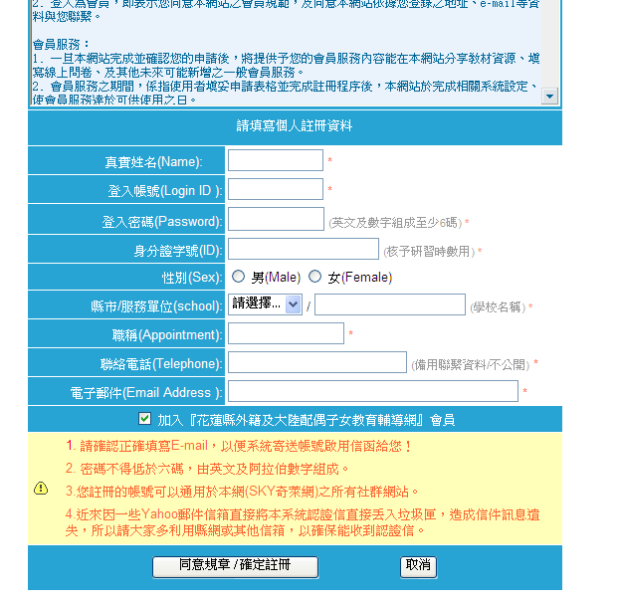
- 收註冊信以開通您的帳號

參、有SKY奇萊網教師社群帳號
（無SKY奇萊網教師社群帳號註冊完後續看）
- 登入

- 加入花蓮縣花蓮縣外籍及大陸配偶子女教育輔導網會員 (已在註冊時順便加入者不用)
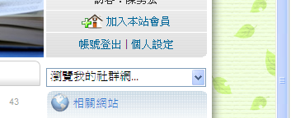

肆、教材上傳
- 點左方【檔案資料】
- 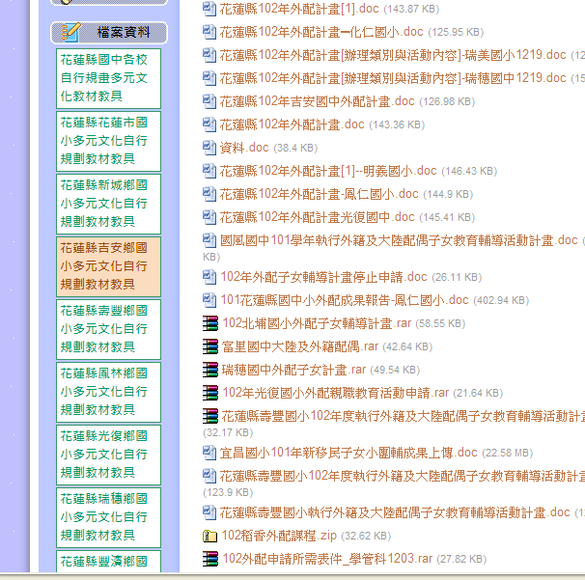
請勿在此地方上傳資料

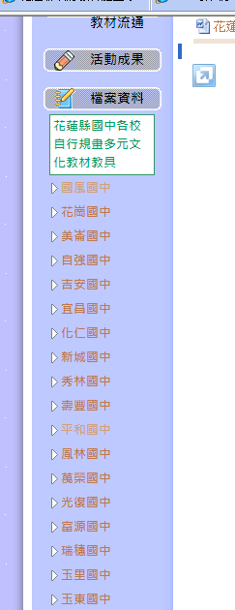
請在此選擇學校名稱點選下去
- 點右上方「新增資料檔案」
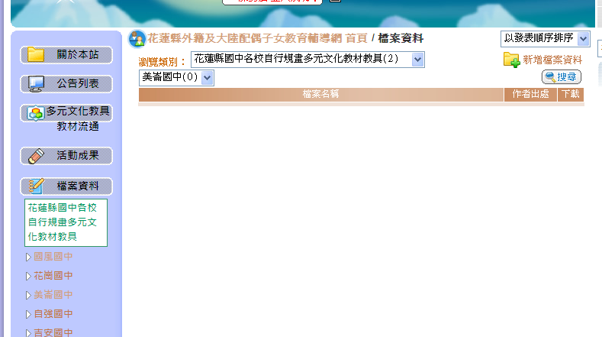
4.選檔案
A.類別【花蓮縣各國中自行規畫多元文化教材教具】→類別【各國中名稱】
B類別【花蓮縣13鄉鎮市自行規畫多元文化教材教具】→類別【各國小名稱】
C.瀏覽要上傳的檔案(一件教材整合成一個檔案,如附件多可用
壓縮軟體打包)
D. 教材教具請分為二種1.自製多元文化教材教具、2.流通多元文化教材教具(請一定註明出處)
E.檔案名稱格式(學校名稱-自製教材教具或流通教材教具-教材名稱)
檔名請依格式統一填寫<<務必寫校名與壓縮打包>>
5.確定/開始上傳
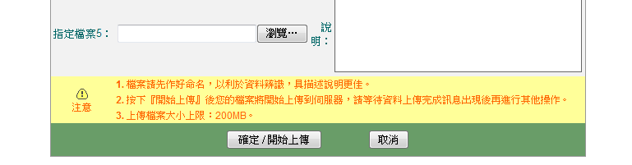
A
B
C
D

